第一节 生物的特征
基础练习
1.下列属于生物的是（ ）
A．生物课本 B．电脑病毒 C．煮熟的鱼 D．蘑菇
2．下列各项不属于生物共有特征的是（ ）。
A．生长和繁殖 B．具有细胞结构
C．不断从外界吸收营养 D．能排出代谢废物
3．下列不是生命特征表现的一项是（ ）。
A．蜻蜓点水 B．种子萌发 C．森林着火 D．人的呼吸
4．动物学家用望远镜观察鸟类在树上筑巢，并将鸟的行为作详细的记录。这种研究生物行为的方法是（ ）
A．观察法 B．实验法 C．调查法 D．描写记录法
5．下列现象中不是生物对外界刺激作出反应的是（ ）。
A．惊弓之鸟 B．蜻蜓点水 C．杯弓蛇影 D．望梅止渴
6．“野火烧不尽，春风吹又生”，说明生物所具有的特征是（ ）。
A．遗传和变异 B．对外界刺激作出反应
C．生活需要营养 D．生长和繁殖
7.在显微镜下观察一滴池塘水，发现有一些能运动的绿色小颗粒。可以判断这些小颗粒是生物的是（ ）
A．有细胞结构 B．呈球形 C．呈绿色 D．体积微小
8．生物与非生物的最本质区别是（ ）
A．生物能动，非生物不能动 B．生物有生命，非生物没有生命
C．生物能与环境交换物质，非生物不能 D．生物对环境有反应，非生物没有
9．动物与植物的重要区别就在于（ ）
A．动物能运动，而植物不能 B．植物能制造有机物，而动物不能
C．植物要摄食，而动物不需要 D．动物与植物的生殖方式不同
10．以下实例中，属于生物基本特征的是（ ）
A．都能运动 B．都需要营养 C．都能进行光合作用 D．都需要氧气
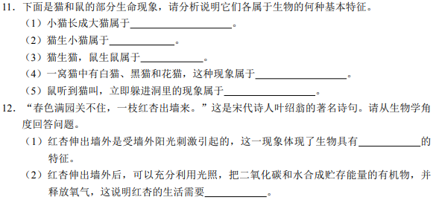
能力提高
